台北富邦銀行辦理就學貸款線上申請及對保流程
【102年01月】
＜附件一＞
1.進入台北富邦銀行網路銀行網站，鍵入網址
https://school.taipeifubon.com.tw，進入就學貸款專區，點選「加入會員」欄<附表圖1>。
2.先閱讀就學貸款會員條款及個人資料保護法第八條告知義務內容後，點選〝○是，本人已閱讀完畢並清楚瞭解…。〞後按〝下一步〞<附表圖2>。
3. 相關「註冊會員」程序如下：
（1）如為舊戶(曾申辦本行就學貸款者)：請填寫基本資料並於〝是否曾申請本行就學貸款〞欄位選擇〝是〞及保證人身分證統一編號後按〝確定〞<附表圖3>，並確認寄送使用者代碼及密碼之電子郵件地址<附表圖4>，按〝寄送密碼〞後再按〝重新登入〞（請以本行寄送之使用者代碼及密碼登入就學貸款專區），即完成註冊會員。
（2）如為新戶(未曾申辦本行就學貸款者)：請填寫基本資料並於〝是否曾申請本行就學貸款〞欄位選擇〝否〞<附表圖5>，並詳細閱讀就學貸款申請及還款應注意事項，點選〝○是，我已閱讀完畢…。〞後按〝下一步〞<附表圖6>，依序填寫申請人及關係人基本資料<附表圖7>及設定使用者代碼及密碼後按〝確定〞<附表圖8>，即完成註冊會員<附表圖9>。
（3）如已完成就學貸款註冊會員程序者：請填寫身分證統一編號、原設定之使用者代碼及密碼按〝登入〞<附表圖10>，即可登入就學貸款專區。

步驟一：註冊會員

步驟二：填寫就學貸款申請書
1.進入就學貸款專區首頁執行會員登入<附表圖10>，輸入正確身分證統一編號、使用者代碼及密碼後按〝登入〞，如為舊戶需使用本行寄送之密碼通知函內之使用者代碼及密碼<附表圖11>，簽入後需先執行使用者代碼及密碼變更後進入個人首頁<附表圖12>，並請維護會員資料<附表圖13、14>；如為新戶則註冊會員成功後輸入使用者代碼及密碼後登入就學貸款專區個人首頁<附表圖9>。
2.點選填寫/修改申請書<附表圖15、16>，先閱讀就學貸款申請及還款應注意事項、就學貸款借據內容後，點選〝○是，我已閱讀完畢…。〞後按〝下一步〞，進入填寫申請書面<附表圖17>，再依畫面指示填寫資料<附表圖18>。
3.填寫申請書時，資料均需填寫及點選清楚。【※可貸項目：學雜費（含音樂指導費）、實習費、書籍費(高中限1,000元、大專(含)以上限3,000元)、住宿費(以校內規定最高標準金額為限)、學生團體保險費、海外研修費、生活費】。填寫完成後點選〝確定〞<附表圖19>，確認「本次請撥金額」無誤後按〝確定〞<附表圖20>，出現本次申請資料<附表圖21>，再次確定資料無誤後點選〝確定〞<附表圖22>，即完成填寫申請書<附表圖23>。

步驟三：列印申請書
1.點選列印申請書進入列申請書頁面後按〝列印〞<附表圖24>，出現本次對保應攜帶之相關文件及「就學貸款申請暨撥款通知書」(一式三聯)<附表圖25>，請自行以印表機列印書面資料。

步驟四：至本行指定分行辦理對保
持自行列印之「就學貸款申請暨撥款通知書」及檢附下列相關資料至本行指定之分行辦理對保：
1.每一教育階段學程或同一教育階段學程不同學校第一次申請時：
（1）註冊繳費單據正本及影本(或其他經學校簽章填註可貸金額之證明文
件)。
（2）學生本人之身分證正本及影本、印章。
（3）連帶保證人之身分證正本及影本、印章。
（4）全戶戶籍謄本【距申貸日前三個月內之戶籍謄本(記事欄需詳載)，包
含學生本人、父母(或監護人)、配偶、連帶保證人，如戶籍不同者，需分別檢附。】
（5）若由父母(或監護人)、配偶以外之人擔任連帶保證人者，需另檢附連
帶保證人之所得稅扣繳憑單或不動產所有權狀影本或在職證明(或薪資證明或提供最近三個月薪資轉帳之存摺影本)或其他收入證明文件。
2.同一教育階段學程且同一學校第二次(含)以後申請時：
（1）上開第1項(1)~(2)規定文件。
（2）已有簽立總額度「借據」之學生，倘屬同一教育階段學程且同一學校
且原連帶保證人不變者，須另檢附前次申辦之「就學貸款申請暨撥款通知書(學生存執聯)」。

步驟五：完成就學貸款申請及對保作業

對保完成之「就學貸款申請暨撥款通知書」共計三張，一張由銀行收執、一張由學生轉交學校存執、另一張由學生存執。

<圖1> 註冊會員：點選『加入會員』
附表
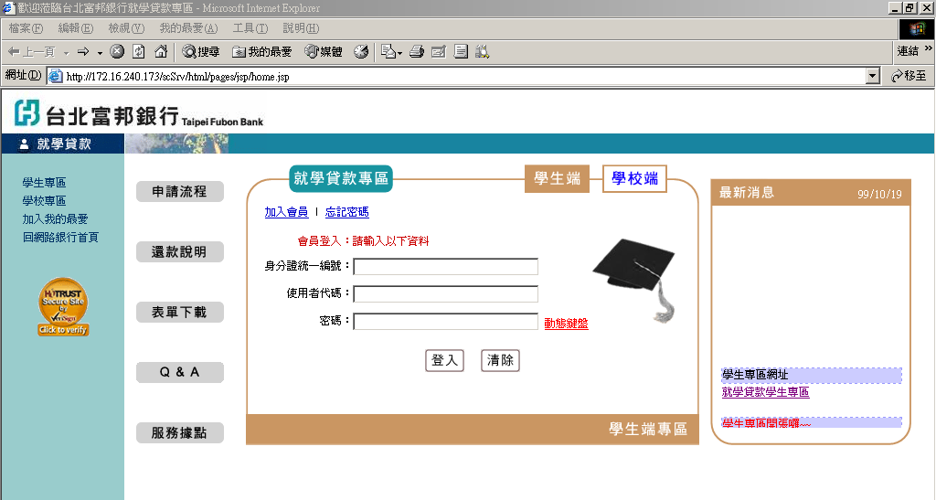
請點選

<圖2-1>就學貸款會員條款
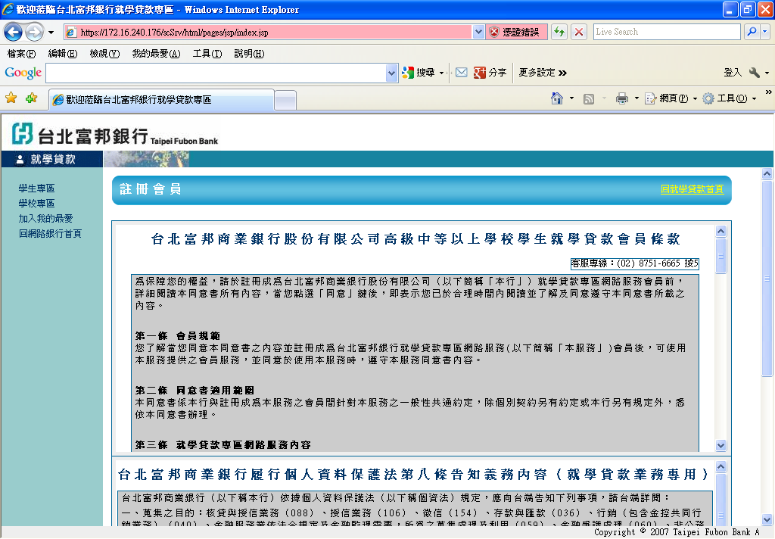

<圖2-2>個人資料保護法第八條告知義務內容
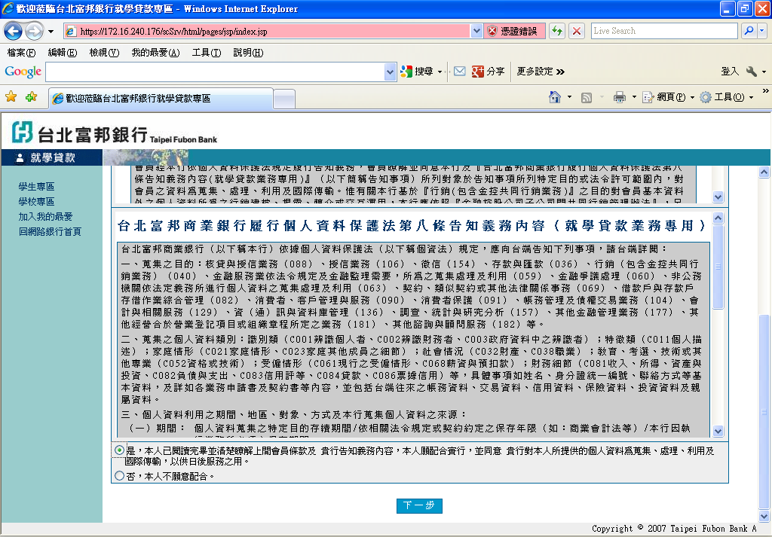
請詳閱條款後再點選〝是 〞及〝下一步〞

<圖3>依畫面指示填寫（曾申請本行就學貸款客戶視為舊戶）
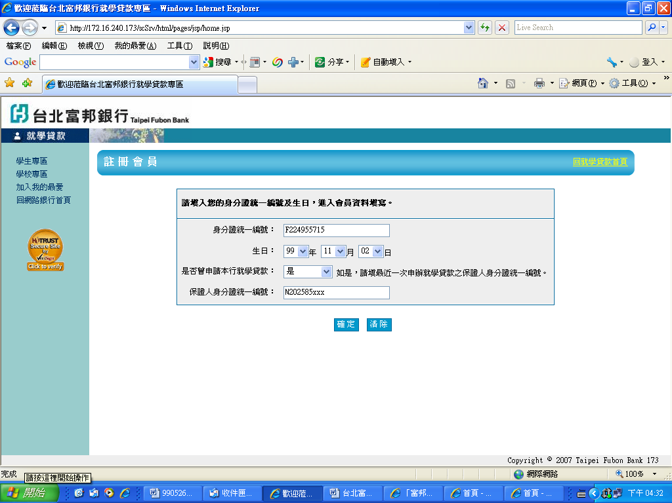
請依指示填寫ID、生日、若為舊戶則點選〝是〞及保證人ID後再按〝確定〞

<圖4>舊戶確認寄送密碼之電子郵件地址後按寄送密碼鍵再按重新登入至<圖10>
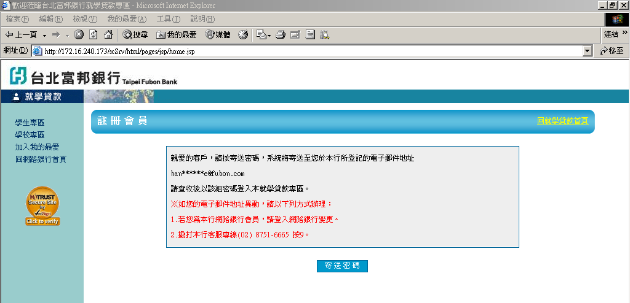
確認電子郵件地址無誤後按〝寄送密碼〞
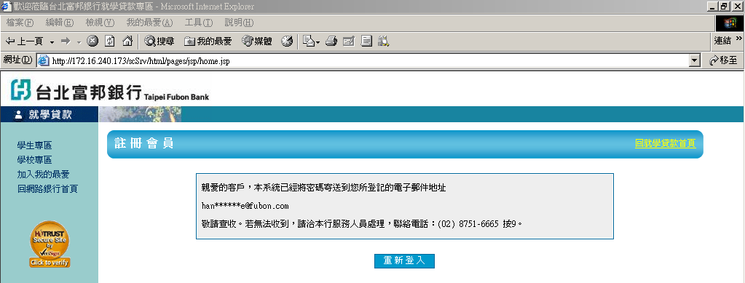
已確認寄送密碼後按〝重新登入〞
<圖5>依畫面指示填寫（未曾申請本行就學貸款客戶視為新戶）
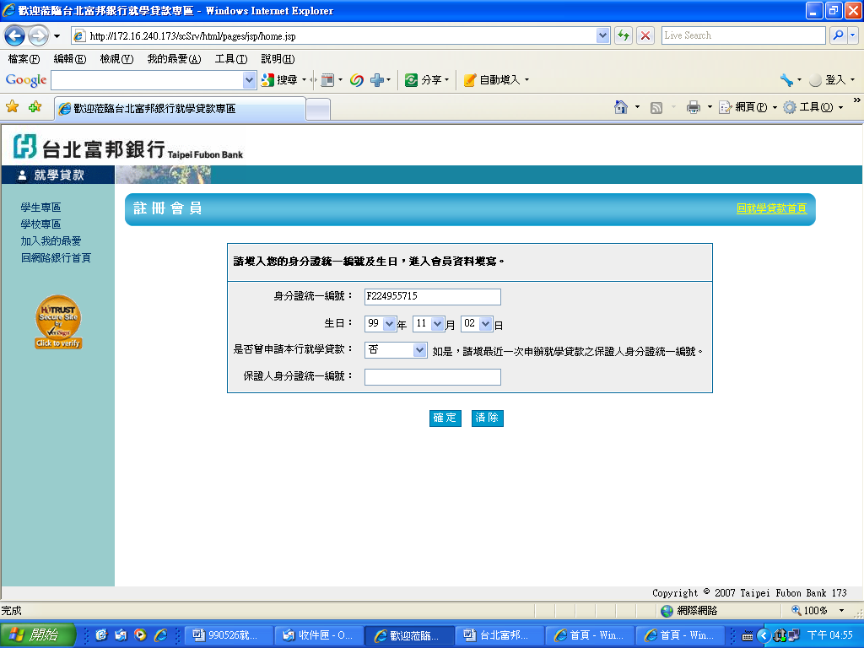
請依指示填寫ID、生日、若為新戶則點選〝否〞後再按〝確定〞

<圖6>就學貸款申請及還款應注意事項
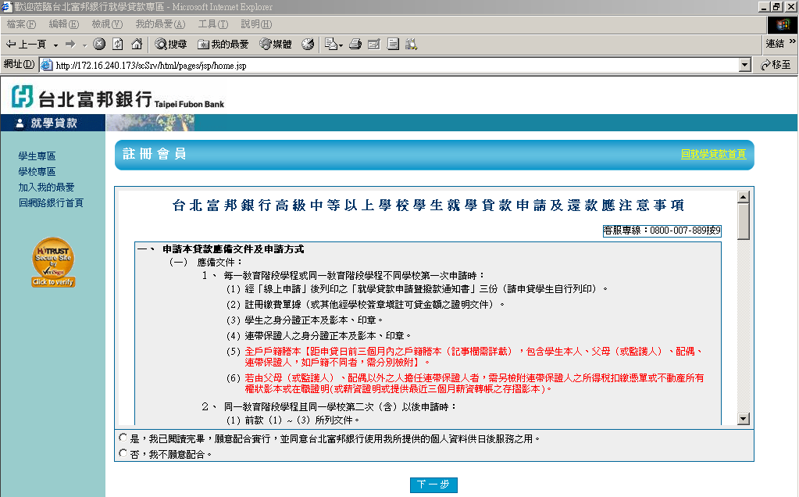
請詳閱注意事項後再點選〝是 〞及〝下一步〞

<圖7>填寫申請人及關係人（包括父親、母親、監護人及配偶）基本資料
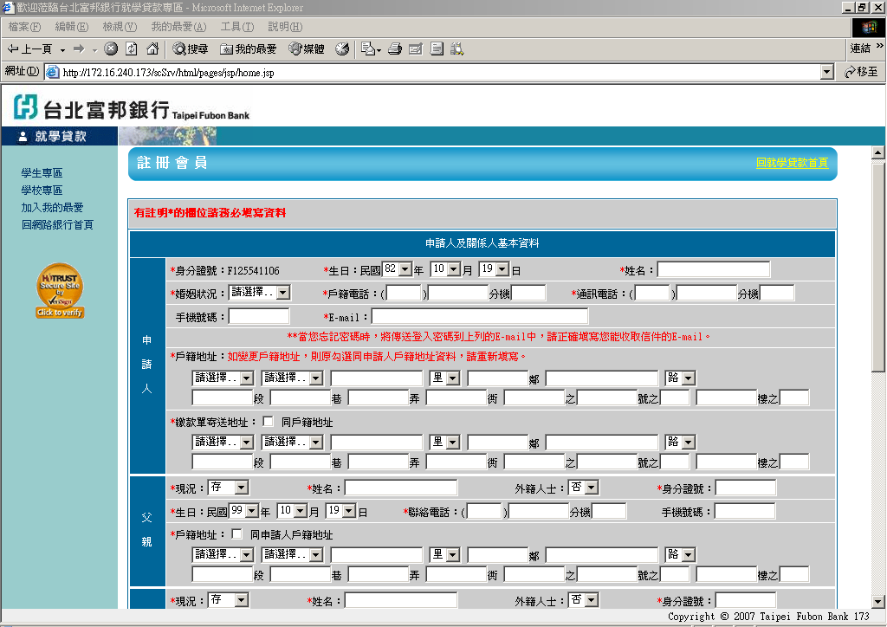

<圖8>使用者代碼及密碼設定後按確定鍵
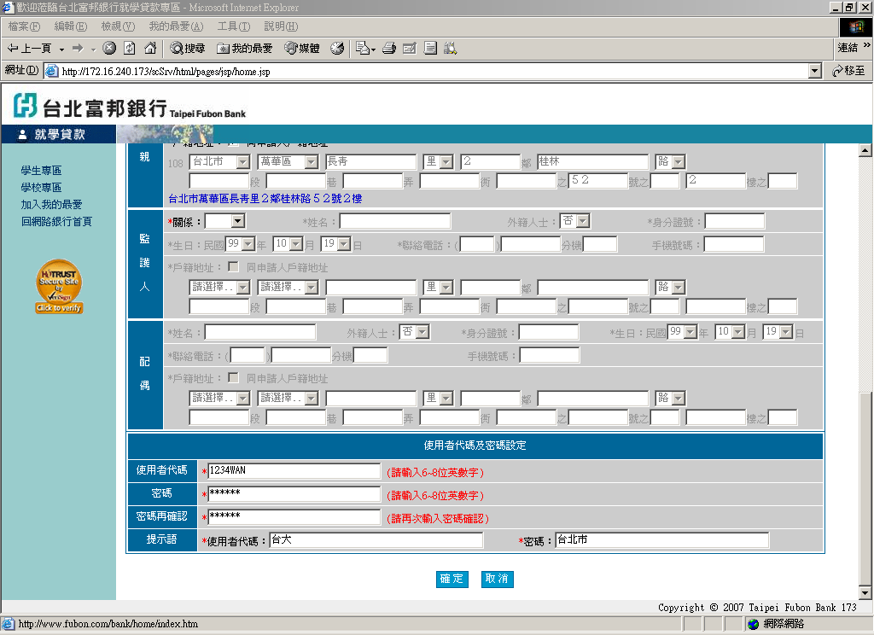

<圖9>新戶註冊會員成功，輸入自行設定之使用者代碼及密碼後按登入至<圖16>個人首頁
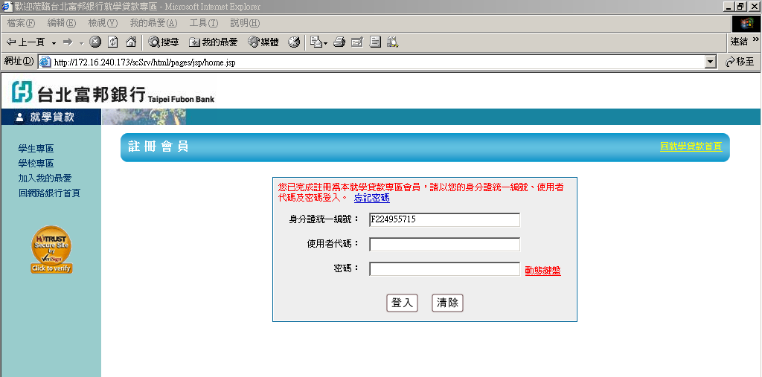
輸入使用者代碼及密碼按〝登入〞

<圖10>會員登入（舊戶之使用者代碼及密碼為本行預設已寄發至登記之信箱內如<圖11>）
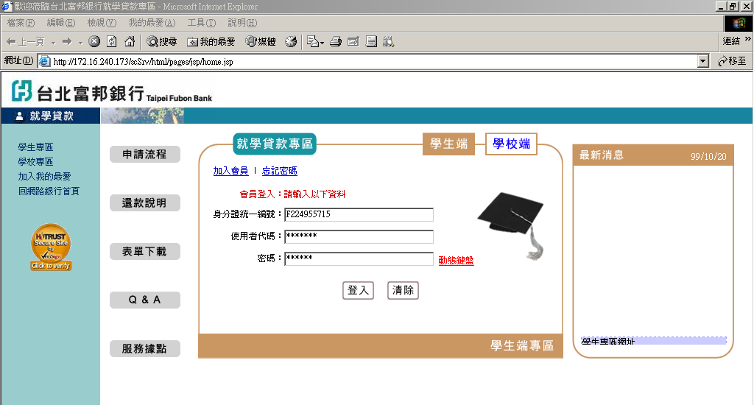
輸入身分證字號、使用者代碼及密碼後按〝登入〞

<圖11>舊戶之密碼通知函
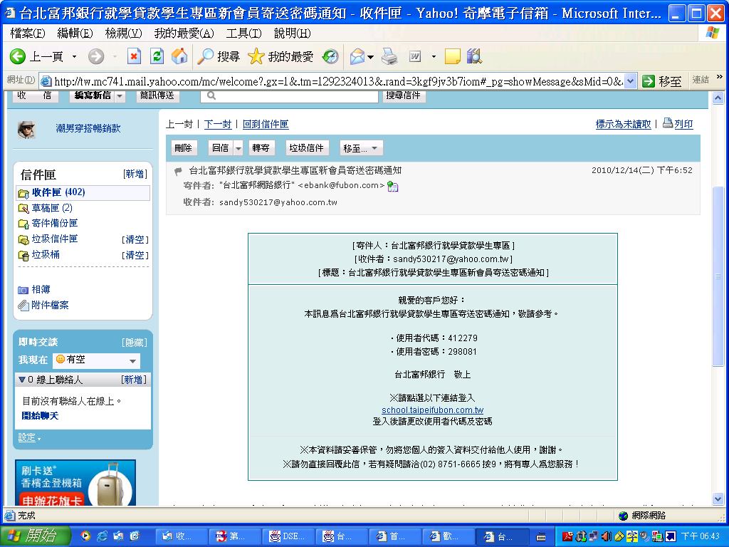
本行預設之使用者代碼及密碼

<圖12>舊戶初次登入：需先進行使用者代碼及密碼變更後進入個人首頁
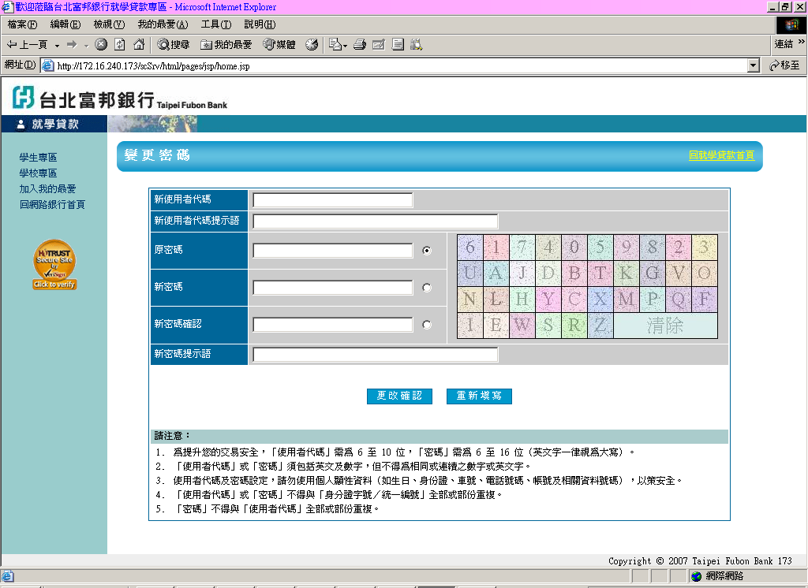
輸入新使用者代碼及本行預設之原密碼及新密碼後按〝更改確認〞

<圖13>進入個人首頁出現密碼變更成功按確定鍵後需先維護會員資料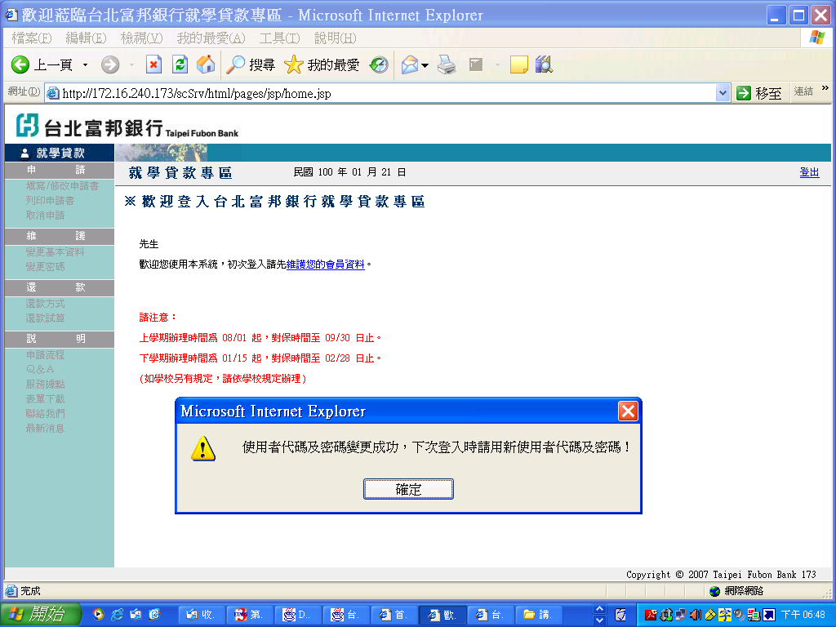
請點選此處進入申請人及關係人基本資料維護頁面

<圖14>填寫申請人及關係人基本資料無誤後按確定鍵
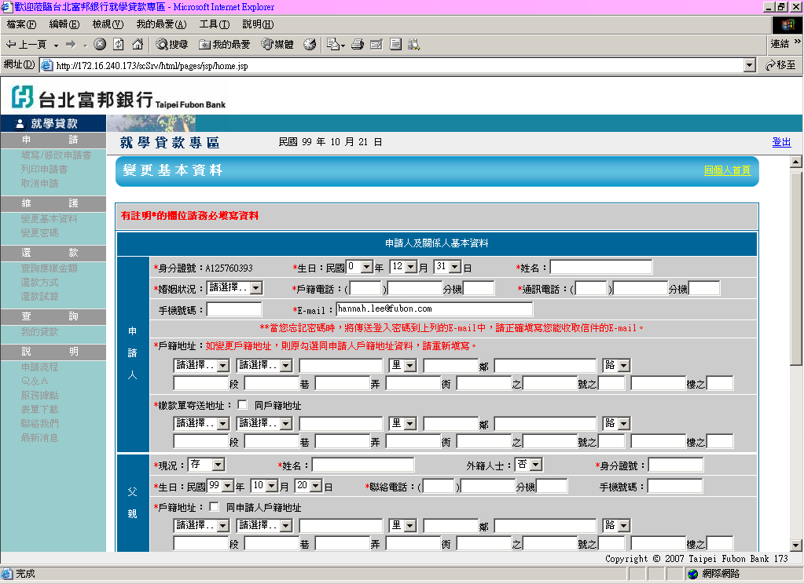

<圖15>舊戶出現基本資料已完成變更後點選填寫申請書
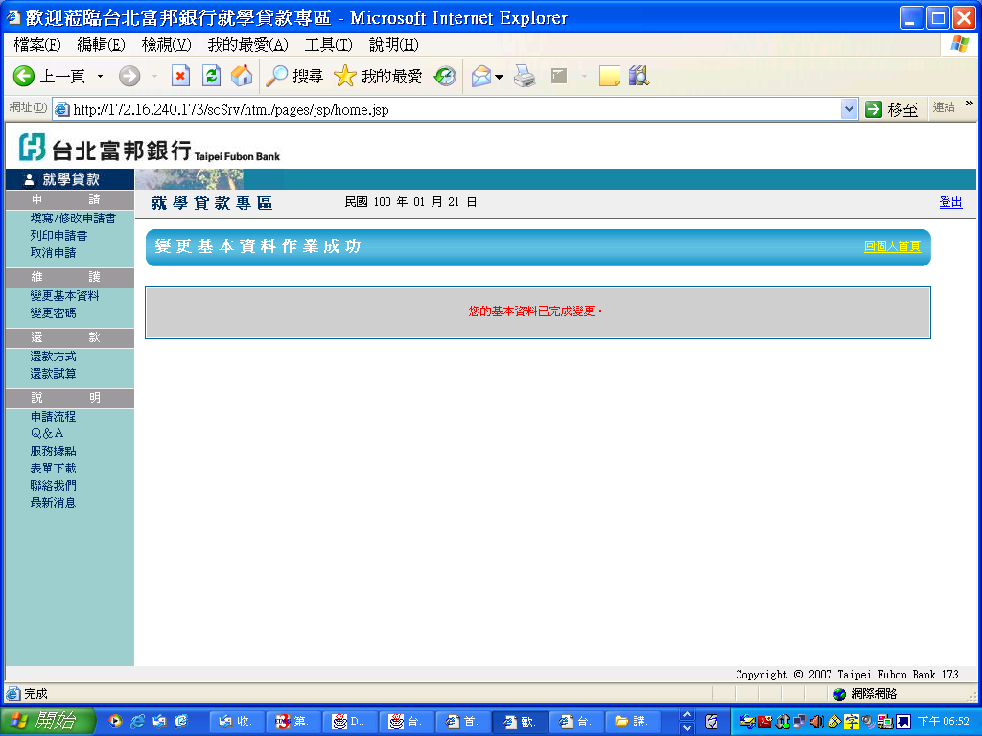
點選填寫申請書

<圖16>新戶初次登入：就學貸款專區個人首頁點選填寫申請書
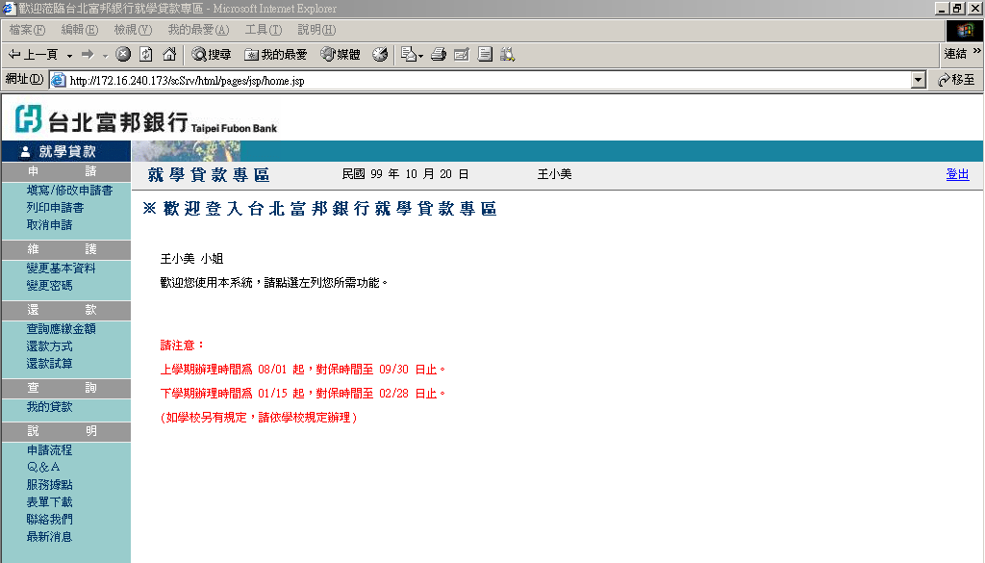
點選填寫申請書

<圖17>就學貸款申請及還款應注意事項/就學貸款借據內容
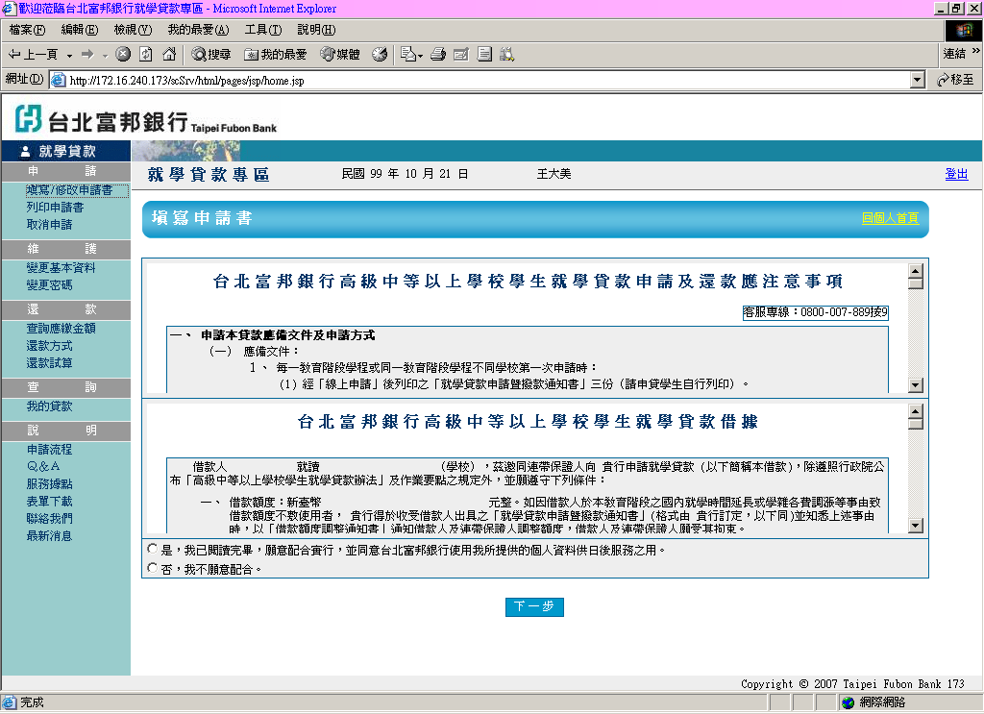
請詳閱注意事項後再點選〝是〞及〝下一步〞

<圖18>依畫面指示填寫申請書
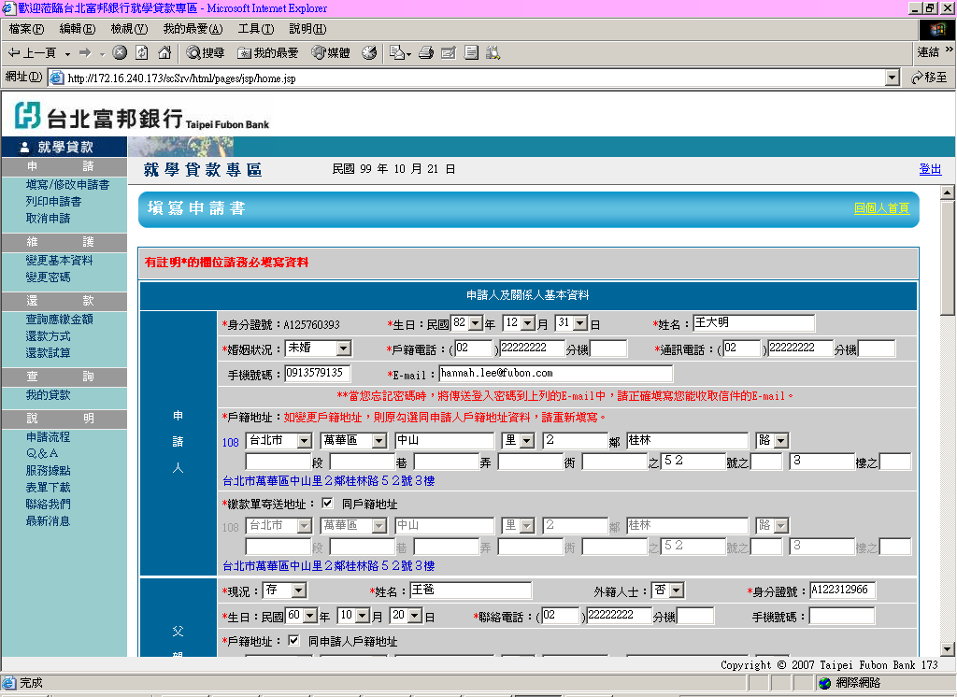

<圖19>填寫資料無誤點選『確定』
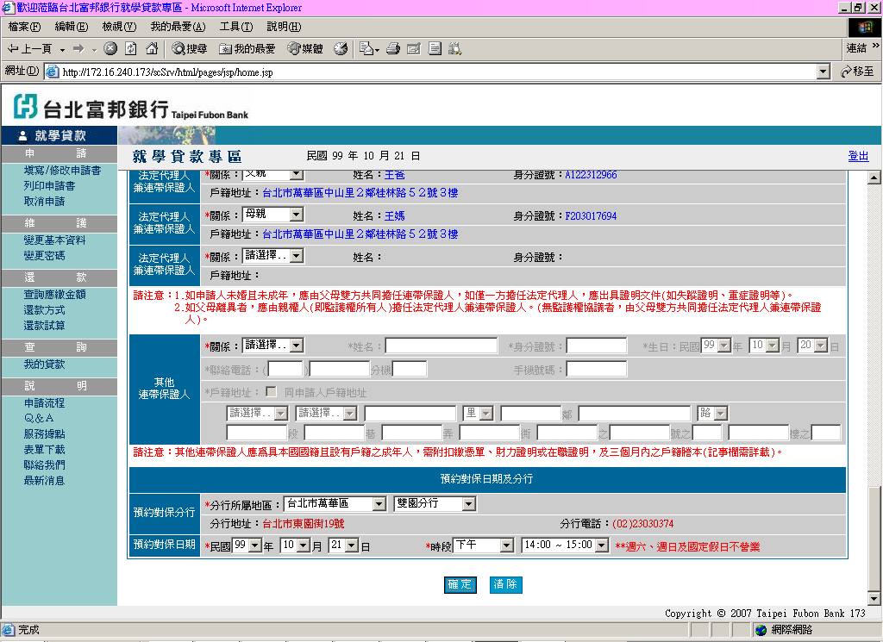
填寫完成後點選〝確定〞

<圖20>確認「本次請撥金額」
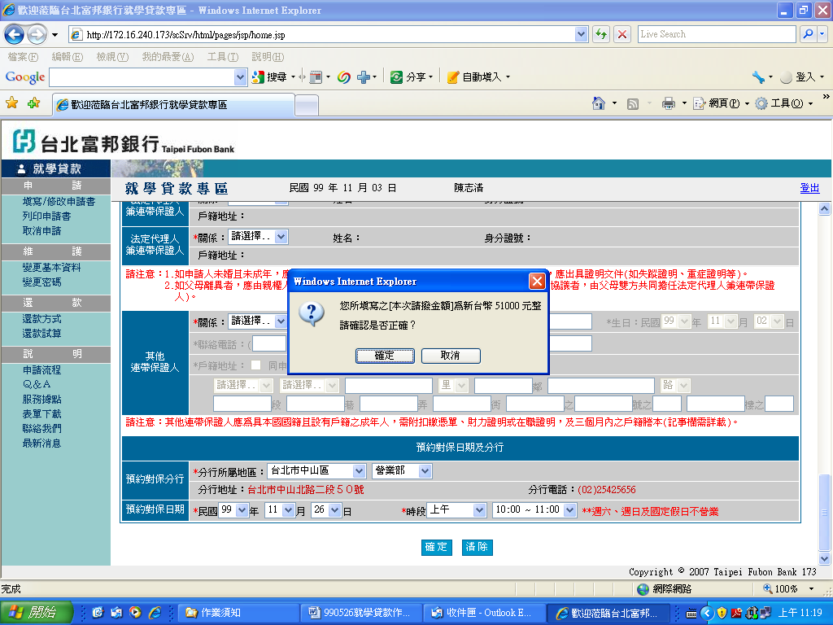
確認「本次請撥金額」無誤後按〝確定〞

<圖21>確認申請書資料內容
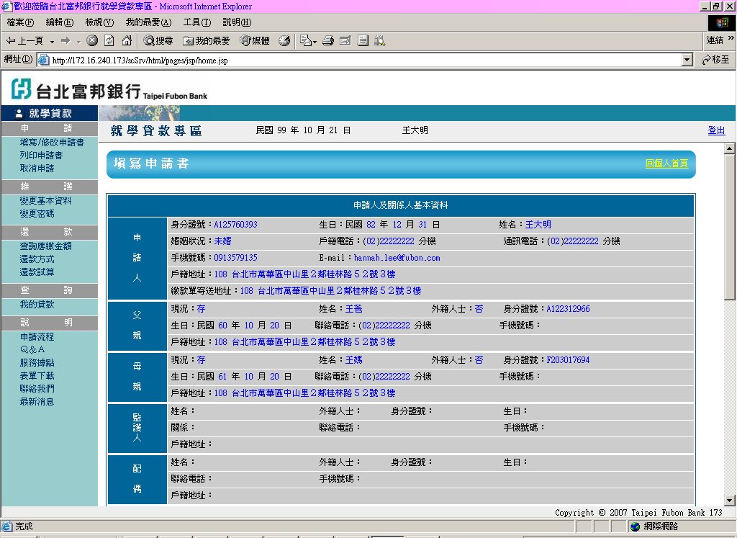

<圖22>申請書資料再次確認
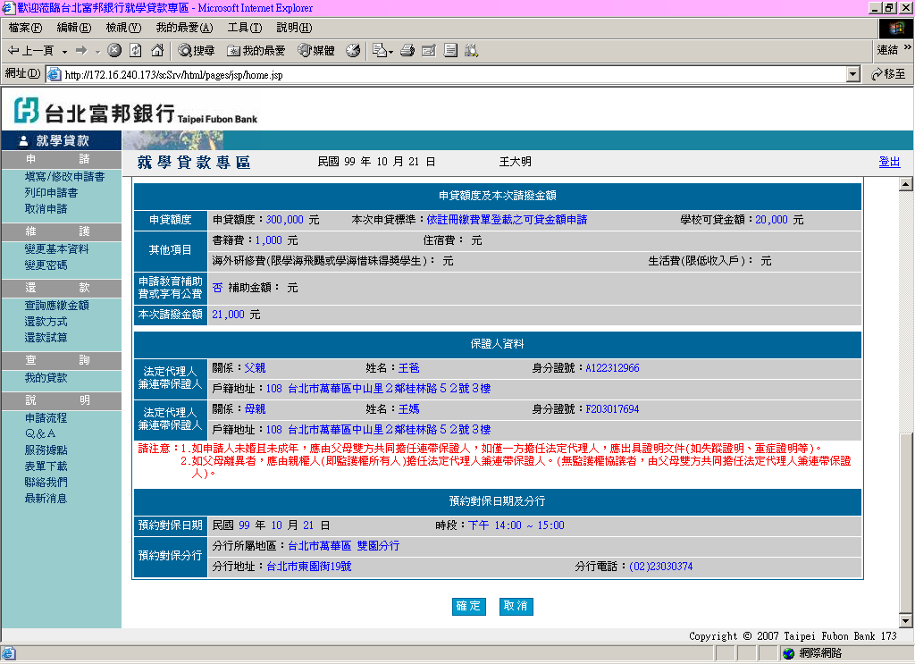
再次確定資料無誤後點選〝確定〞

<圖23>出現小視窗確認後按確定鍵完成申請書填寫
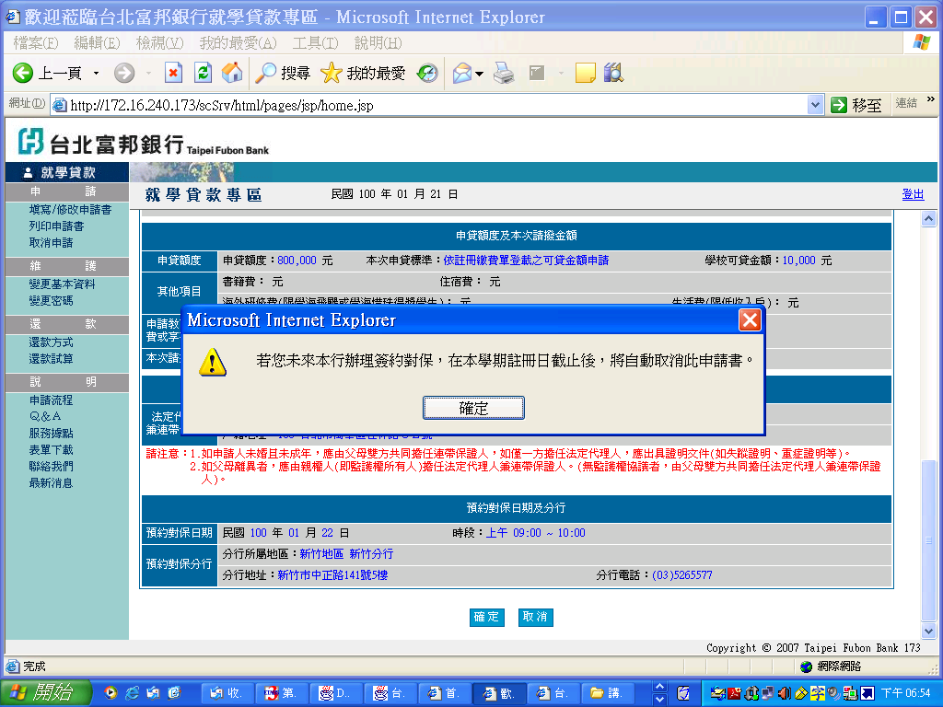
確認後點選〝確定〞

<圖24>完成申請書填寫後畫面顯示客戶應攜帶文件及預約對保時間，按列印鍵
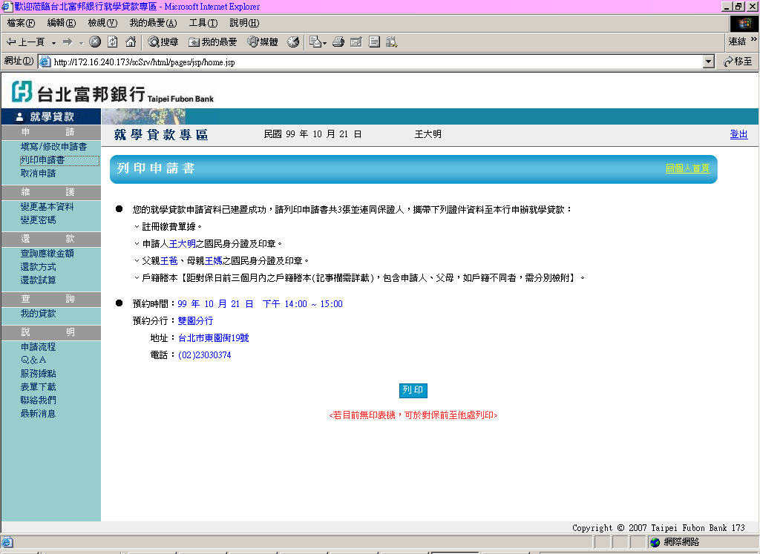
請點選〝列印〞
<圖25>點選檔案列印本次對保應攜帶之相關文件及就學貸款申請暨撥款通知書(一式三聯)
